Online prijava ispita

# Trenutna situacija

Vanjski korisnici koji kod Hanfe polažu ispit skinu sa stranice Hanfe prijavnicu (jedna je prijavnica po jednoj vrsti ispita) Popune ju i potpišu i uz ostale potrebne dokumente pošalju u Hanfu poštom

Kad prijava dođe u Pisarnicu za pojedinog ispitanika se otvara predmet ovisno o vrsti ispita i njegova prijava se urudžbira. Prijava je dalje vidljiva u modulu ePisarnice Ispiti gdje djelatnici Ureda za licenciranje raspoređuju prijavitelje na rokove, evidentiraju jesu li ili ne položili ispit.

Ako treba, ovisno o ispitu u tom modulu, kroz ePisarnicu onima koji su položili ispit izdaju i uvjerenja. Automatski generirani dokumenti uvjerenje povlače podatke o korisniku iz BP2 i ako tamo nisu uneseni uvjerenje se neće kreirati.

Podaci u BP2 su podaci o ispitu te datum, mjesto i država rođenja ispitanika. Ako se dokument uvjerenje generirao, onda će biti i automatski urudžbiran u predmet. Uzima se urudžbeni broj onog djelatnika Hanfe koji je kliknuo Ispiši uvjerenje.

# Željeno stanje faze 1

Završetkom faze 1 ovog projekta promijenit će se poslovni proces prijave ispita i način dostave dokumentacije Hanfi.

Urudžbiranje i obradu prijava ispita i dalje će ručno raditi djelatnici Hanfe.

Razlika je u tome što je dokumentacija koja se urudžbira ranije stizala u papirnom formatu u Pisarnicu, a sada će postojati u digitalnom obliku te će ju digitalno urudžbirati djelatnici Ureda za licenciranje. Jednom kad je dokumentacija prijave ispita uredno urudžbirana, daljnji rad i obrada prijava kroz modul Ispiti u ePisarnici se ne mijenja.

Dodatno od pristupnika ispitu, Ured za licenciranje će tražiti da svu skeniranu dokumentaciju donesu u originalnom formatu ili ovjerenoj kopiji kod pristupanja ispitu.

# Pristup sučelju za online prijavu ispita

Prijavitelji ispita će do linka koji ih vodi na web formu za prijavu ispita dolaziti preko Hanfinih Internet stranica, iz izbornika Licenciranje.

Klikom na link treba se otvoriti jedna stranica za online prijavu ispita s kojom se u prvom koraku odabire vrsta ispita za kojeg se radi prijava te se dalje podaci za web formu generiraju ovisno o vrsti ispita.

Također je bitno da je listu vrsta ispita moguće promijeniti i ažurirati na način da se nove vrste dodaju, stare preimenuju ili ukinu bez da to za sobom povlači izmjene u ukupnom sustavu. Ova vrsta izmjene mora biti niskorizična.

Link do online prijave ispita napravit će kroz Hanfin postojeći CMS.

Od stranica za online prijavu očekuje se da URL i domena budu hanfa.hr te vizualno u zaglavlju postoji Hanfin identitet (boje i logo).

Jednom kada prijavitelj ispita već unosi podatke u web obrazac pojedince vrste ispita, mora imati dostupnu poveznicu u gornjem lijevom uglu za povratak na sučelje za odabir vrste ispita.

Na slici je prikaza lokacija trenutnog Hanfinog web-a na kojem će se nalaziti link za online prijavu ispita.

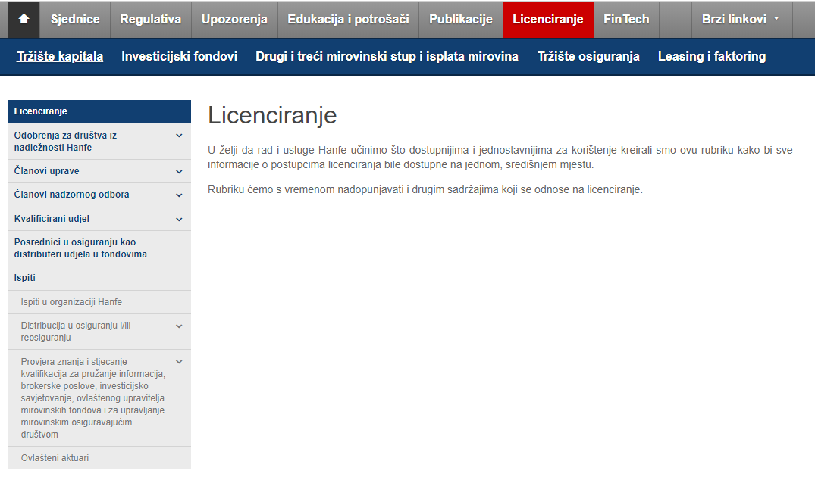

# Definicija web obrazaca za prijavu

Obrasci se razlikuju za svaku vrstu ispita. U poglavlju Prilozi se nalaze 3 primjera Prijavnica za ispite.

Po popunjavanju web obrasca, prijavitelju ispita se mora generirati pripadni dokument prijave za polaganje ispita, ali ga on ne mora potpisivati niti skenirati.

Podaci koji se nalaze na prijavama u pravilu se mogu razvrstati na nekoliko različitih tipova podataka, ali za svaki obrazac će trebat polja definirati vrlo eksplicitno s Uredom za licenciranje kada se krene u razvoj.

## Tipovi podataka:

* Tekstualna polja za unos podataka o samom prijavitelju ispita poput imena i prezimena te adrese. S Uredom za licenciranje potrebno je dodatno definirati ima li potrebe da korisnik ikada navodi više od jedne adrese ili kontakt broja. Posebno treba razmotriti unos prezimena kako bi se inicijali prijavitelja mogli iskoristit kod kreiranja nazva dokumenta.
* Identifikator OIB za koji moraju važiti kontrole za format OIB-a. S Uredom za licenciranje trebamo utvrditi da se na ispiti zaista mogu prijaviti samo građani RH koji imaju OIB.
* Šifra ispitanika je proizvoljan kod koji se dodjeljuju sam ispitanik, ali u obaveznom predefiniranom formatu. Kontrole formata treba ugraditi u polje
* Polja izjava i suglasnosti koja treba prilagoditi web sučelju s potvrdnim okvirima.
* Fiksni opisni tekst koji pojašnjava izjave.
* Padajući izbornik s opisima tipova ili kategorija koje se polažu. S Uredom za licenciranje za svako od ovih polja treba definirati je li dozvoljen višestruki izbor i ako je treba li dodatno druga polja prilagođavati odabiru.
* Za tekstualna polja tipa podataka o poslodavcu ili zanimanja treba provjeriti je li potrebno omogućiti višestruke unose.
* Šifrarnike država, gradova i poštanskih brojeve treba preuzeti ili sustavno preuzimati od BP2 ili Pisarnice kako bismo imali mapiranu situaciju za fazu 2 projekta.
* Mail adresa za dostavu generiranog dokumenta prijave za ispit

## Prilozi

Uz popunjeni obrazac, prijavitelj ispita mora učitati skenirane obavezne dokument. Broj i tip obaveznih dokumenta se razlikuju od prijave do prijave.

Kako prijava nije valjana ako nisu poslani svi obavezni dokumenti, potrebno je predvidjeti onoliko kontrola za učitavanje dokumenata koliko je i obaveznih vrsta dokumenata.

Svaka kontrola za učitavanje dokumenata mora omogućiti učitavanje više dokumenata odjednom jer ovisno o načinu skeniranje, prijavitelji ispita smiju sken predati stranicu po stranicu.

Svaka vrsta prijave ispita mora imati i dodatno polje *Ostalo* za učitavanje proizvoljnih popratnih dokumenata.

S Uredom za licenciranje treba provjeriti maksimalne veličine dokumenata popratne dokumentacije kako bi se dozvoljena veličina datoteka za unos prilagodila adekvatno.

## Obavezni podaci

Za svaki obrazac, drugim riječima za svaku vrstu prijave, potrebno je definirati s Uredom za licenciranje sva obavezna polja ili uvjetno obavezna polja. Ako prijavitelj ispita nije popunio sva obavezna polja ili ako nije učitao sve obavezne dokumente prijavu neće moći dovršiti.

Na slici u nastavku nalazi se ilustrativni primjer online prijave ispita s Državne geodetske uprave. Isti je riješen kroz NIAS (eGrađani). Hanfa se ovime ne uključuje u NIAS, već je slika tu zbog ilustracije kako bi izgledao jedan web obrazac za odabranu vrstu prijave ispita.

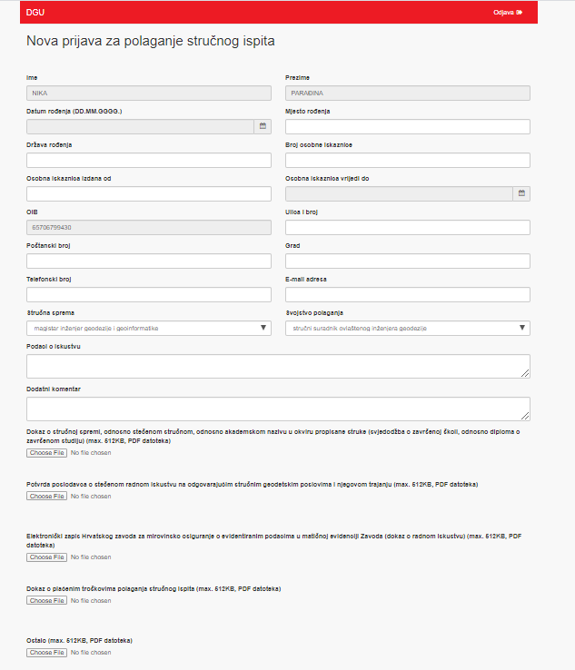

# Tijek popunjavanje i predaje online web obrasca prijave za ispit

## Pozitivan tijek:

1. Prijavitelj ispita klikom na link za online prijavu ispita dolazi na stranicu za odabir vrste ispita koju prijavljuje
2. Prijavitelj ispita odabere Vrstu ispita te mu se generira set polja koja odgovaraju ispitu.
3. Korisnik popuni potrebna polja web obrasca
4. Korisnik učita datoteke u obavezna polja za učitavanje.
5. Korisnik klikne na akcijski gumb Prijavi ispit. Akcijski gumb je siv i nedostupan sve dok prijavitelj ispita nije popunio sve potrebne podatke
6. Nakon klika na akcijski gumb Prijavi ispit, potrebno je izbaciti korisniku pop –up dodatnu kontrolu tipa „Zaista želim predati prijavu za ispit?“
7. Ako je korisnik na kontrolu odgovorio potvrdno, učitana dokumentacija se pohranjuje na Hanfin poslužitelj, a podaci s web forme kreiraju dokument koji vizualno odgovora današnjem obrascu prijave
8. Korisniku se na mail šalje kreirani dokument prijave za ispit. Isti će prijavitelj ispita, ako će zaista dolaziti na ispit potpisati i ponijeti sa sobom.
9. Korisniku se poruka da ga obrazac čeka na mailu kao i zahvala za prijavu javi kao poruka te je automatski preusmjeren na početnu stranicu za online prijave
10. Sustav mora osigurati takvu nomenklaturu dokumentacija da se osigura jedinstvenost dokumenata uz prijavu kao i identifikacija koji su dokumenti u setu jedne prijave, vidi prijedlog u nastavku
11. Podatke koje je korisnik unio u web obrasce potrebno je pohraniti u strukturiranu bazu podataka zbog zahtjeva iz faze 2

## Negativni tijekovi:

### Krivo odabrana vrsta ispita

Ako je prijavitelj pogrešno odabrao vrstu ispita, promjena vrste ispita je moguća tek povratkom na početnu stranicu za prijavu ispita. Podaci i datoteke koje je u međuvremenu unio se ne pamte te će promjenom vrste ispita korisnik podatke unositi iznova.

### Slučajan ili namjeran klik na back button

Ako prijavitelj ispita klikne na Back button Internet preglednika ili u URL od stranice unese drugu adresu, treba mu iskočiti poruka sadržaja „Odlazite sa sučelja za prijavu ispita! Ako nastavite, podaci koje ste unijeli neće biti zapamćeni. Želite li zaista napustiti prijavu ispita?“ Ako prijavitelj ispita odgovori potvrdno, svi podaci se gube.

### Prijavitelj ispita odbije predati prijavu ispita (alternativni korak 6 iz pozitivnog tijeka)

Prijavitelj ispita ostaje na sučelju web forma vrste ispita koju je popunjavao te su mu vidljivi svi podaci koje je do tada unio.

### Prijavitelj ispita je predao oštećene datoteke ili pogrešne datoteke ili sami podaci prijave nisu korektni

Jednom predana prijava ne može se popravljati niti ažurirati. Ako tokom pregleda dokumentacije, djelatnici Ureda za licenciranje uoče manjkavosti, ostaje na njima odluka hoće li zahtijevati novu prijavu te ova neće biti niti obrađena ili će mimo samog sustava tražiti dopune i korekcije.

# Opaska oko urudžbiranje potpuno krivih ili testnih prijava

Treba jasno raščistiti da UL treba urudžbirati samo onu dokumentaciju koja djelatnici odluče urudžbirati, te se time neće urudžbirati potpuno krive ili testne prijave. Ovo je neophodan stav kako „smeće“ ne bi u konačnici opteretilo i pisarnicu. Danas je obaveza Hanfe da urudžbira svu dokumentaciju koja joj stigne u pisarnicu. Online prijava ispita je djelomično i ekvivalent donošenja dokumentacije u pisarnicu. Međutim, danas će pisarnica urudžbirati svu pristiglu dokumentaciju neovisno o njezinom sadržaju. Mi se ovdje zalažemo da djelatnici UL ne urudžbiraju svu pristiglu dokumentaciju, već samo onu na osnovu koje ima smisla pokretati prijavu ispita. Imamo već presedan u SST-u.

# Lokacija i način pohrane predane dokumentacije dokumenata

Priložene datoteke i generirani obrazac prijave za ispit moraju se pohraniti na poslužitelju Hanfe. Sa DIT-om treba razgovarati na kojoj lokaciji napraviti pohranu jer se radi o velikoj količini dokumenata. Također radi se i o pohrani dokumentacije koja dolazi iz vana, bez kontrole te zato s njima treba pričati i o „zdravlju“ te dokumentacije te kakve su nam opcije backup-a.

Uzeti u obzir da će se dio dokumentacije koja nije rezultat testnih igranja prijavitelja ispita u konačnici i urudžbirati te je upitno treba li u tom slučaju i dodatan backup.

Prijedlog grupiranja dokumentacije prijave:

1. Windows mapa Online prijava ispita (OPI ☺)
   1. Windows mapa Zaprimljeno
      1. Windows mapa „Datum i vrijeme prijave“-„Inicijali“- „Šifra-Ispitanika“-„ID Vrste prijave“
      2. Unutar mape nalaze se svi učitani dokumenti s nazivima formata
         1. Datum i vrijeme prijave“-„Inicijali“- „Šifra-Ispitanika“-„Kratica vrste obaveznog dokumenata“_RBR
         2. Datum i vrijeme prijave“-„Inicijali“- „Šifra-Ispitanika“-„Ostalo“_RBR

RBR predstavlja redni broj datoteke za isti obavezni dokument ako je predano više dokumenata za ispunjenje obaveze (dokument skeniran stranicu po stranicu)

Unutar mape nalazi se i generirani dokument prijave za ispit formata

* + - 1. „Datum i vrijeme prijave“-„Inicijali“- „Šifra-Ispitanika“-„Prijava za ispit“
  1. Windows mapa Obrađeno

Datum i vrijeme prijave moraju biti u formatu YYYYMMDDHH:MM:SS zbog DESC sortiranja po nazivu u Windowsima.

# Sučelje za pregled pristiglih prijava

U fazi 1 nije predviđena izrada sučelja za pregled ili administriranje prijava.

Uredu za licenciranje mora biti omogućen pristup mapi/mapama na poslužitelju u kojima se zaprimanju prijave, kako bi oni mogli pregledati dokumentaciju u mapama te one prijave koje su validne preuzeti i urudžbirati te poslati na daljnju obradu.

Za one prijave koje su validne, ali sami podaci prijave ili priložene datoteke ne čine potpunu prijavu, odluku o daljnjem postupanju po njima će donijeti djelatnici Ureda za licenciranje.

Onaj set dokumentacije koju djelatnici UL-a urudžbiraju, trebaju fizički premjestiti u mapu Obrađeno kako bi svi imali uvid u ono što čeka obradu i ono što je obrađeno. Naziv mape može biti i drugačiji.

Fizičko premještanje podrazumijeva cut akciju u Windowsima.

U fazi 2, ekvivalente radnje na akciju iz sučelja odradit će automatika.

# Željeno stanje faze 2

Željeno stanje u fazi dva sustavu dodaje 3 bitne funkcionalnosti uz potrebne modifikacije postojeće baze.

1. **Web sučelje za pregled i preuzimanje pristiglih prijava** uz mogućnost admin brisanja prijava koje su nastale kao rezultat igranja vanjskih prijavitelja ispita
2. **Sučelje za poluatomatsko urudžbiranje dokumentacije** kako bi se korisnicima rasteretio runi rad. Kako prijavitelji ispita većinom ne postoje u bazama Hanfe od ranije, ovo sučelje može samo napraviti komparaciju podataka u BP2 s onima koji su pristigli prema OIB-u. Usporedno prikazati podatke o prijavitelji iz online prijave i iz BP2. Ako djelatnik UL-a sa sigurnošću zaključi da se radi o istoj osobi, kliknut e na akcijski gumb Urudžbiraj. Na tu akciju potrebno je odraditi servisne pozive za kreiranje predmeta te urudžbiranje dokumenta prijave i popratnih priloga. Također je potrebno dokumentaciju premjestiti u mapu Obrađeno na samom poslužitelju.

Na sučelju je potrebno prikazati i upozorenje ako u bazi BP2 postoji korisnik s istim imenom i prezimenom.

Ako je djelatnik kliknuo urudžbiraj, a urudžbiranje nije uspjelo (npr. U ePisarnici ne postoji subjekt), urudžbiranje se mora moći ponoviti drugim riječima, dokumentacija se seli u mapu Obrađeno tek kada je urudžbiranje uspješno.

**Sugestija je da se ovaj komad napravi neovisno o samoj prijavi ispita u najvećoj mogućoj mjeri je nam se ovakvi zahtjevi opetovano ponavljaju.**

1. **Sučelje za automatsko punjenje BP2**  za one prijavitelje ispita koji nisu od ranije u bazu. S online prijavom ispita u bazi OPI-a nalaze se svi podaci koji su potrebni za otvaranje subjekta u BP2. Ako prema točki 2 ispadne da ne postoji korisnik pod tim OIB-om u bazi BP2, djelatnik UL-a će korisnika stvoriti putem ovog sučelja te će zatim moći dokumente urudžbirati prema točki 2.

Vremenski odmak sinkronizacije BP2 i ePisarnice je 1 minutu. Svejedno će djelatnici UL-a, morati voditi računa mimo samog sustava da ne mogu iste sekunde kada su otvorili prijavitelja ispita u BP2 kliknuti urudžbiraj jer će poziv biti neuspješan.

1. Za prava pristupa, način dodavanja korisnika te rola treba detaljno razgovarati nakon faze 1, ali primjer koji imamo na Ručno urudžbiranje je sasvim OK
2. Sama baza će se morati nadograditi da omogući brisanje sadržaja, označavanje statusa prijave te upravljanje s korisnicima

# Prilozi

